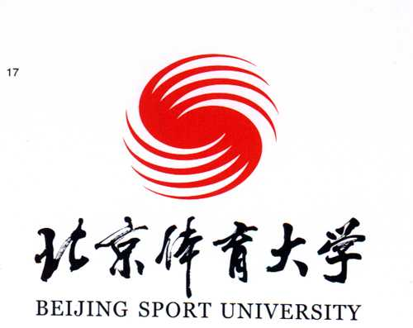
北京體育大學

運動訓練教育學士學位課程
【第八屆 2017年10月入學】

課程簡介會

本人有興趣參加課程簡介會， 請預留 位：

日期： 2017年6月30日（星期五）
時間： 晚上7時至8時
地點： 香港新界沙田源禾路25號
香港體育學院大樓 – 2樓L2B室

姓名：________________________ 手提電話：___________________

電郵地址：____________________________________________________

請於6月28日(星期三)或之前傳真（2692-1940）或電郵（ceddept@hksi.org.hk）至教練培訓部

